Strömsbro IF J18

Träningsprogram snabbhet & spänst

Pass 1:
Uppvärmning bestående av 15 min löpning i lugnt tempo samt rörlighet med pinne/hockeyklubba, 3 st övningar.
- Komplett rörlighet 3 x 8
- Liggandes 3 x 8 på varje ben
- Överkropp 3 x 8 på varje arm
Passet består av snabbhetsstege som skall utföras i högt tempo med ca 30 - 60 sekunders vila mellan varje set. Vi utför varje övning 3 set innan vi byter övning. OBS! Viktigt att vila mellan varje set då snabbhetsträning inte skall utföras med trötta muskler.
Stegen består av
- 1 fot i varje
- 2 fötter i varje (framåt)
- Översteg
- 2 fötter i varje (sidled)
- Skidåkaren
- Höftvridning
- Jumping jacks
- Baklänges med 1 fot i varje
Avsluta passet med att stretcha benens olika delar ordentligt.

Pass 2:
Uppvärmning bestående av 15 min löpning i lugnt tempo samt rörlighet med pinne/hockeyklubba, 3 st övningar.
- Komplett rörlighet 3 x 8
- Liggandes 3 x 8 på varje ben
- Överkropp 3 x 8 på varje arm
Passet består av riktningsförändringar, kondition samt snabba fötter. Lägg ut koner eller liknande som bilden nedan.
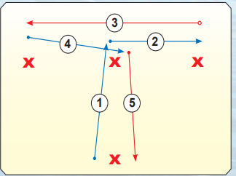
Detta skall utföras 5 repetitioner med ca 15 sekunders vila mellan varje repetition. Vi gör detta 3 set med en vila på 5 minuter mellan varje set.
Vila 5 - 8 min.
Hopprep utförs 100 repetitioner, 3 min vila mellan varje set och totalt 3 set.
Vila 5 – 8 min.
Avsluta med snabba fötter på ex bildäck. Arbeta 10 repetitioner på varje ben med 3 min vila mellan varje set och totalt 3 set.
Avsluta passet med att stretcha benens olika delar ordentligt.

Spänst:
- Jämfotahopp framåt 20 st
- Enbenshopp framåt 30 st per ben
- Enbenshopp med ett mellanhopp 20 st per ben
- Enbenshopp med två mellanhopp 10 st per ben
- Skridskohopp 20 st
- Spänsthopp (korta) 20 st
- Bänkhopp 20 st
- Enbenshopp på bänk 10 st per ben

Många av dessa övningar kan genomföras i backe för högre belastning.

